1. Anti-C5 agentas, skirtas panaudoti taikant subjektui, kuriam to reikia, geografinės atrofijos (GA) pažeidimo augimo mažinimą, kur anti-C5 agentas yra C5 specifinis aptameras,
kur „GA pažeidimo augimo mažinimas“ reiškia GA pažeidimo augimo mažinimą laikui bėgant, lyginant su subjektu, kuris nevartoja anti-C5 agento arba farmaciniu požiūriu priimtinos jo druskos,
kur C5 specifinio aptamero struktūra yra tokia:
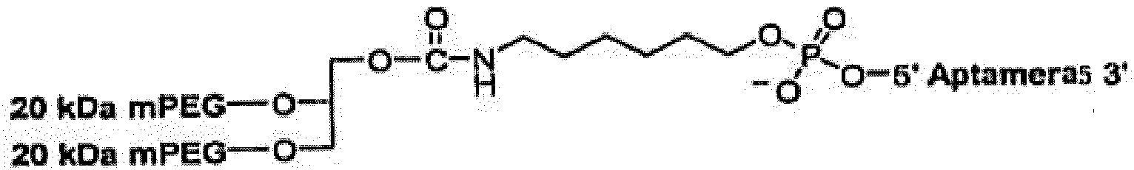
arba jo farmaciniu požiūriu priimtina druska,
kur aptameras = fCmGfCfCGfCmGmGfUfCfUfCmAmGmGfCGfCfUmGmAmGfUfCfUmGmAmGfUfUfUAfCfCfUmGfCmG‑3T (SEQ ID Nr. 26), kur fC ir fU = 2' fluoro nukleotidai, mG ir mA = 2'-OMe nukleotidai, visi kiti nukleotidai yra 2'-OH, ir 3T nurodo invertuotą deoksitimidiną;
kur kiekvienos aukščiau nurodytos struktūros 20 kDa mPEG molekulinė masė yra 20 kDa plius arba minus iki 10 %.

2. Anti-C5 agentas, skirtas panaudoti pagal 1 punktą, kur anti-C5 agentas subjektui įvedamas kas savaitę, kas dvi savaites, kas mėnesį arba kas ketvirtį 2 mg/akiai kiekiu.

3. Anti-C5 agentas, skirtas panaudoti pagal bet kurį iš 1 ir 2 punktų, kur anti-C5 agentas yra įvedamas subjektui į akis intravitrealinės injekcijos būdu.

4. Anti-C5 agentas, skirtas panaudoti pagal 1 punktą, kur anti-C5 agentas yra įvedamas kas mėnesį.

5. Anti-C5 agentas, skirtas panaudoti pagal bet kurį iš 1–4 punktų, kur GA pažeidimo augimas pacientui, kuriam to reikia, yra sumažintas mažiausiai 20 %, lyginant su pacientu, kuriam anti-C5 agentas nebuvo įvestas.

6. Anti-C5 agentas, skirtas panaudoti pagal bet kurį iš 1–5 punktų, kur subjektas yra žmogus.

